İTÜ 250.yıl

PLAJ VOLEYBOLU TURNUVASI

TALİMATI

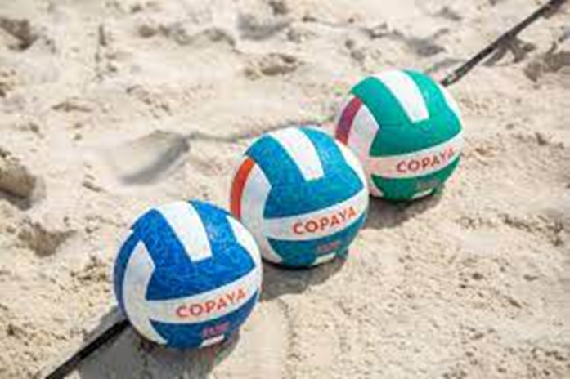

Koordinatörler
Öğr. Gör. Serra Ayşe ÇAKAR SAKA
scakar@itu.edu.tr

Ramazan Çevik
cevikra@itu.edu.tr

ÖĞRENCİ TURNUVASI GENEL PROGRAMI
Başvuru Tarihi 18 Nisan- 09 Mayıs 2022
Kura Çekimi 09 Mayıs 2022 Saat:12.00
Turnuva Tarihi 11-16 Mayıs 2022
Yer İTÜ Ayazağa Kampüsü/ Plaj Voleybolu Sahası

Katılım Koşulları
- Turnuvaya İTÜ öğrencileri (Lisans) katılabilir. Fakülteler arası yarışma formatı kullanılacaktır..

Gerekli Belgeler
- Öğrenciler kimlik belgesi ile birlikte, İTÜ öğrenci kimlik kartını ibraz etmek zorundadır.

Kura Çekimi
- Müsabakaların kura çekimi ve eşleştirmelerle ilgili teknik toplantı müsabaka tertip kurulunca düzenlenir.
- Teknik toplantı merkezi spor salonunda 12.00 da yapılacaktır. Takımı temsilen en az bir kişinin katılması gerekmektedir.

Oyun Kuralları
- Turnuvada FIVB açıkladığı plaj voleybolu kuralları geçerlidir.
- Her takım en fazla oyun esnasında 2 Kadın ve 2 Erkek Toplam 4 oyuncudan oluşur.
- Takım oyuncuları kadın-erkek olabilir.
- Bir set (netice seti 3. set hariç) en az iki sayı farkla 21 sayıya ilk ulaşan takım tarafından kazanılır. 20-20 eşitlik olması halinde oyun, iki sayılık farka ulaşılana kadar devam eder (22-20, 23-21 vb.).
- Setlerde 2 set alan galip gelir. Setlerin 1-1 olması halinde uzatma netice seti oynanır. 3. set en az iki sayı fark şartıyla 15 sayı üzerinden oynanır.
- Oyuncular aynı renk ve stilde müsabaka kıyafeti giymelidirler. Göğüs ve sırtta ise 1 ve 2 numaraları bulunmalıdır. 3. Oyuncunun numarası bulunmaz oyuna gireceği zaman 1 veya 2 numaradan biri olur.
- Müsabaka başlamadan önce takım kaptanı hakemlere kayıt yaptırır ve takımı yönetir.
- FIVB Dünya ve Resmi Müsabakalarında, maç esnasında dışarıdan katılıma ve koçluk yapılmasına izin verilmez bu yüzden takımları temsilen antrenör bulunamaz.
- Takımlar, 1 ve 2. setlerde oynanan her 7 sayıda bir ve 3. sette oynanan her 5 sayıda bir güneş ve rüzgâr avantajı/dezavantajı yaşamamak adına saha değişirler.
- Saha değişimleri esnasında takımlar herhangi bir gecikme olmadan derhal değişmelidirler. Aralarında mola yapılamaz.
- Sahanın yüzeyi düzeltilmiş kumdan oluşmalı, mümkün olduğunca düz ve yeknesak olmalı, taşlar, deniz kabukları ve oyuncuların yaralanmasına neden olabilecek her türlü maddeden arındırılmış olmalıdır.
- Oyuncuların sakatlanmasına sebep olabilecek veya onlara suni bir avantaj sağlayacak objelerin giyilmesi ve kullanılması yasaktır.
- Oyuna katılanlar dürüst sporculuk anlayışı içerisinde sadece hakemlere karşı değil, aynı zamanda diğer görevlilere, rakiplerine, takım arkadaşlarına ve seyircilere karşı da nazik ve saygılı davranmalıdırlar.
- Müsabaka zamanı katılım göstermeyen takım hükmen yenik sayılır.
- Turnuvada fakültesi yarışmayan öğrenciler bir fakülte takımında misafir olarak yer alabilir. ( Misafir oyuncu 1 kişi ile sınırlıdır.)

Disiplin Şartları ve İtirazlar
- Takımlar katılımcı olabilmek için en geç teknik toplantı zamanında takım bilgilerini tarafımıza iletmelidirler. Teknik toplantıya katılmayan takımlar müsabakalarında yer alamazlar.
- Oyun kurallarına, spor ahlakına ve disiplin kurallarına aykırı fiil ve davranışlarda bulunulması halinde Disiplin Talimatı hükümleri uygulanır.
- Müsabakalar ile ilgili her türlü itiraz, Yarışma Talimatına uygun olarak Tertip Komitesine yapılır.

Ödüller
- Müsabakalar sonunda kategorilerinde birinci, ikinci ve üçüncü olan sporculara kupa ve madalya verilir. Ayrıca Tertip Komitesi’nin kararıyla bir takıma “Fair Play Kupası” verilir.
- Ödül kazanan sporcular, Tertip Komitesinin belirleyeceği organizasyon kurallarına uymak ve kupa törenine katılmak zorundadırlar.
- Sporcuların müsabakalarda kullanılacağı toplar ve turnuva bitiminde verilecek ödüller Beden Eğitimi Bölüm Başkanlığı ve Sağlık Kültür Spor Daire Başkanlığına bağlı Spor Hizmetleri Şube Müdürlüğü tarafından temin edilecektir.

